Федеральное государственное бюджетное образовательное учреждение высшего образования
РЫБИНСКИЙ ГОСУДАРСТВЕННЫЙ АВИАЦИОННЫЙ ТЕХНИЧЕСКИЙ УНИВЕРСИТЕТ ИМЕНИ П.А. СОЛОВЬЕВА

Факультет радиоэлектроники и информатики
Кафедра математического и программного обеспечения электронных вычислительных средств

КУРСОВОЙ ПРОЕКТ

по дисциплине
«Базы данных»
на тему:
«Название темы»

ПОЯСНИТЕЛЬНАЯ ЗАПИСКА

Студенты группы ИПБ-00 Петров Д.Д., Иванов А.А.
Руководитель Шаров В.Г., Задорина Н.А.

Рыбинск 2023

Оглавление
1. Введение 3
2. Постановка задачи 5
3. Описание предметной области 6
4. Инфологическая модель 9
5. Даталогическая модель 11
6. Реализация базы данных. 13
7. Реализация приложения 18
8. Заключение 31
9. Список литературы 32

Введение

Актуальность разработки

Актуальность разработки программы «Все для гурманов» заключается в автоматизации ведения учета ингредиентов, формирования меню и других справок, принятия и контроля за выполнением заказов. Использование данной программы облегчит процесс принятия заказа и его выполнения, клиент сможет совершить заказ в пару кликов, и ему не придется тратить свое время и время сотрудников ресторана для оформления заказа. Получение необходимых справок и формирование меню можно будет выполнить с помощью одной кнопки и не будет нужды в сборе информации и заполнении документов вручную.

Цель работы и постановка задачи

Создание системы, обеспечивающей контроль за наличием ингредиентов и динамическим формированием меню, принятием и выполнением заказов клиентов, реализующей возможности добавления или удаления ингредиентов из списка, исключения или добавления блюд, редактирования меню и получения необходимых справок.

Технические и программные средства реализации

Система «Все для гурманов» представляет собой приложение со «встраиваемым» движком SQLite.
Основная часть системы реализована с помощью кроссплатформенного фреймворка для разработки программного обеспечения на языке программирования C++ – Qt. С его помощью реализована интерфейсная и логическая часть программы, обеспечивающая визуальное представление для работы с программой, и содержащую в себе основные инструменты для работы с базой данных. Клиент вызывает определенные функции API (Application Programming Interface) с параметрами в виде запросов (в нашем случае запросы, сформированные на языке SQL), движок SQLite обрабатывает и выполняет запросы и возвращает необходимые данные клиенту.
Благодаря SQLite, не требуется использовать технологию «клиент-сервер», так как движок SQLite не является отдельно работающим процессом, с которым взаимодействует программа, а представляет собой библиотеку, с которой программа компонуется, и движок становится составной частью программы. Такой подход уменьшает накладные расходы, время отклика и упрощает программу. SQLite хранит всю базу данных (включая определения, таблицы, индексы и данные) в единственном стандартном файле на том компьютере, на котором исполняется программа. Несколько процессов или потоков могут одновременно без каких-либо проблем читать данные из одной базы. Запись в базу можно осуществить только в том случае, если никаких других запросов в данный момент не обслуживается.

Постановка задачи

Все для гурманов
Располагая современным оборудованием и первоклассными поварами, ресторан способен в течение 15 минут приготовить любое блюдо, для которого имеются в наличии все необходимые ингредиенты. Снабжение продуктами осуществляет агент по снабжению, поставляющий любой ингредиент в течение суток.
Каждое блюдо состоит из набора ингредиентов. Часть ингредиентов в некотором количестве всегда имеется в ресторане.
В меню включаются блюда, для которых имеются в наличии все ингредиенты. Официанты принимают заказы на любое блюдо меню, гарантируя их выполнение в течение 15 минут.
Клиент может сделать также заявку на изготовление любого блюда из некоторого перечня, которая будет выполнена через сутки.
Система должна обеспечивать:
- прием продуктов (ингредиентов) в ресторан;
- изъятие продуктов для выполнения заказа;
- списание испортившихся продуктов;
- включение в ассортимент ресторана нового блюда;
- пополнение перечня ингредиентов;
- исключение ингредиентов из перечня;
- исключение блюда из ассортимента ресторана;
- формирование меню;
- получение справок о перечне ингредиентов, об ассортименте блюд, о возможности изготовления блюда из меню, о наличии ингредиента и др.

Описание предметной области

Общее описание предметной области

Предметной областью разрабатываемой системы является работа гостевого зала и кухни ресторана. Клиент ресторана может осуществить заказ блюд, исходя из того, что есть в меню на данный момент, либо оформить предварительный заказ блюд. Блюда готовятся шефом из определенных ингредиентов, которые находятся на складе.

Склад представляет собой множество ячеек, в которых могут храниться ингредиенты. По правилам предметной области каждая ячейка склада специализирована и может хранить только один вид ингредиентов. Каждая ячейка характеризуется индивидуальным кодом и количеством ингредиента, который хранится в ячейке.

Предметная область не подразумевает работу агента снабжения ресторана. Поэтому такие функции, например, как прием продуктов (ингредиентов) в ресторан и сообщение о необходимости поставки ингредиентов в ресторан не рассматриваются.

Часть ингредиентов в некотором количестве всегда имеется в ресторане. Шеф может добавлять или исключать ингредиенты из перечня, а так же удалять существующие блюда или добавлять новые из имеющихся ингредиентов.

Добавление блюда представляет собой заполнение таких полей, как: название, описание, цена и рецепт (который указывается из имеющихся ингредиентов с их количеством).

При выполнении шефом заказа клиента программа автоматически списывает со склада необходимое количество ингредиентов.

Программа разрабатывается для клиента ресторана и для шефа.

Программа для клиента ресторана будет обеспечивать выполнение следующих функций:
- Регистрация нового клиента;
- Оформление заказа;
- Отслеживание количества бонусов.

Программа для шефа будет обеспечивать выполнение следующих функций:
- Добавление нового блюда;
- Удаление блюда из списка;
- Формирование меню;
- Выполнение заказа;
- Добавление ингредиентов;
- Удаление ингредиентов.

Программа будет обеспечивать получение таких данных, как:
- Документ «Меню»;
- Справка о перечне ингредиентов;
- Справка об ассортименте блюд;
- Справка о наличии ингредиентов;
- Диаграмма количества заказанных блюд.

Описание входных документов

Входными являются данные, которые заполняются в специальных полях программы. Для клиента – оформление заказа, а для шефа это добавление/удаление блюда и ингредиентов и выполнение заказа. При подтверждении ввода данных происходит обработка введенной информации и заполняются поля базы данных, либо выводится сообщение о некорректных данных.

Описание выходных документов

Выходными документами являются справки о перечне ингредиентов, ассортименте блюд, наличии блюд в ресторане и документ «Меню». Все документы формируются с помощью SQL–запросов и экспортируются в Microsoft Excel. Так же данные о количестве заказанных блюд представляются в виде круговой диаграммы, данные для которой выбираются из базы данных с помощью SQL–запросов.

Список ограничений

- Размер строковых полей должен быть не более 50 символов, кроме поля «описание блюда» (в этом случае допускается не более 200 символов).
- Вещественные и целые числа обязательно должны быть положительными.
- Диапазон значений целых чисел от 0 до 2147483647.
- Размер числовых полей не должен превышать 20 знаков.

Инфологическая модель

Сущности и их ключевые атрибуты:

- Склад (КодЯчейки)
- Ингредиент (КодИнгредиента)
- Блюдо (КодБлюда)
- Клиент (КодКлиента)
- Логин (Логин)
Бизнес правила

Склад-Ингредиент
- Ячейка склада хранит только один ингредиент.
- Ингредиент хранится только в одной ячейке склада.
- Ячейка склада может быть пустой.
- Ингредиент может не находиться на складе.
Ингредиент-Блюдо
- Ингредиент может входит в состав нескольких блюд.
- Блюдо может включать в состав несколько ингредиентов.
- Любое блюдо должно включать в состав хотя бы один ингредиент.
- Ингредиент может не входить в состав блюда.
Блюдо-Клиент
- Клиент может заказать несколько блюд.
- Блюдо может входить в заказ нескольких клиентов.
- Клиент должен заказать какое-либо блюдо.
- Блюдо не обязательно должно входить в заказ клиента.
Логин-Клиент
- Клиент может иметь только один логин.
- Логин может принадлежать только одному клиенту.
- У клиента обязательно должен быть логин.
- Каждому логину должен соответствовать клиент.

ER–диаграмма
ER–диаграмма приведена на рисунке 1.
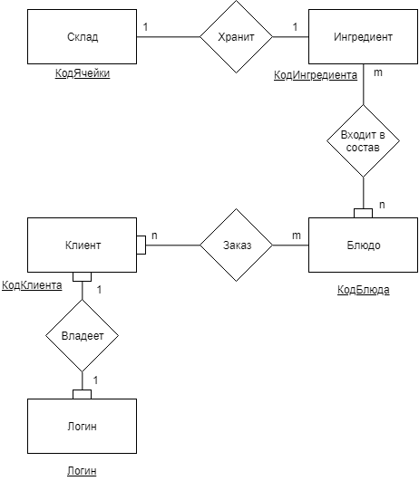
Рисунок 1 – ER–диаграмма

Даталогическая модель
Отношения базы данных

- Склад (КодЯчейки, Количество)
- Хранение (КодЯчейки, КодИнгредиента, ДатаПоставки, СрокГодности)
- Ингредиент (КодИнгредиента, Название)
- Блюдо (КодБлюда, Название, Цена, Описание, Доступность)
- Рецепт (КодБлюда, КодИнгредиента, Количество)
- Клиент (КодКлиента, Имя, ДатаЗаказа, СрокВыполнения, Логин)
- Заказ (КодКлиента, КодБлюда, Статус)

Описание структуры всех отношений БД

Наименование информационного объекта | Наименование атрибута | Имя атрибута в ИЛМ | Тип | Длина | Точность | Признак ключа
SKLAD | КодЯчейки | Kod_Yacheyki | I | 20 | - | *
SKLAD | Количество | Kolichestvo | I | 10 | -
HRANENIE | КодЯчейки | Kod_Yacheyki | I | 20 | - | *
HRANENIE | КодИнгредиента | Kod_Ingrediyenta | I | 20 | - | *
HRANENIE | ДатаПоставки | Date | Date | - | -
HRANENIE | СрокГодности | Srok_Godnosti | I | 5 | -
INGREDIYENTY | КодИнгредиента | Kod_Ingrediyenta | I | 20 | - | *
INGREDIYENTY | Название | Name | S | 50 | -
RETSEPT | КодБлюда | Kod_Blyudo | I | 20 | - | *
RETSEPT | КодИгредиента | Kod_Ingrediyenta | I | 20 | - | *
RETSEPT | Количество | Kolichestvo | I | 10 | -
BLYUDO | КодБлюда | Kod_Blyudo | I | 20 | - | *
BLYUDO | Название | Name | S | 50 | -
BLYUDO | Цена | Price | I | 20 | -
BLYUDO | Описание | Opisanie | S | 200 | -
BLYUDO | Доступность | Dostypnost | S | 10 | -
ZAKAZ | КодКлиента | Kod_Klienta | I | 20 | - | *
ZAKAZ | КодБлюда | Kod_Blyudo_ | I | 20 | - | *
ZAKAZ | Статус | Statys | S | 50 | -
KLIENT | КодКлиента | Kod_Klienta | I | 20 | - | *
KLIENT | Имя | Name | S | 50 | -
KLIENT | ДатаЗаказа | Date | S | 50 | -
KLIENT | СрокВыполнения | Srok | Date | - | -
KLIENT | Логин | Login | S | 50 | -
LOGIN | Логин | Login | S | 50 | - | *
LOGIN | Пароль | Password | S | 50 | -
LOGIN | Роль | Role | S | 50 | -
LOGIN | КодБонуснойКарты | Kod_bonusnoy_karty | I | 20 | -
LOGIN | КоличествоБонусов | Kolichestvo_bonusov | I | 20 | -

Сводная таблица отношений

Имя таблицы | Описание
SKLAD | Таблица склада
HRANENIE | Таблица хранения
INGREDIYENTY | Таблица ингредиентов
RETSEPT | Таблица рецептов
BLYUDO | Таблица блюд
ZAKAZ | Таблица заказов
KLIENT | Таблица клиентов
LOGIN | Таблица логинов

Реализация базы данных.

Работа с базой данных осуществляется с помощью встроенного движка SQLite. В качестве протокола обмена используются вызовы функций (API) библиотеки SQLite. Данные обработчики всегда вызывают функции, которые формируют SQL–запросы к СУБД и возвращают ответы в виде списка объектов конкретной структуры данных.

СУБД не использует ни триггеры, ни хранимые процедуры. Вес запросы формируются динамически в приложении.

Создание таблиц в БД

CREATE TABLE "Sklad" (
"Kod_Yacheyki" INTEGER NOT NULL,
"Kolichestvo" INTEGER,
PRIMARY KEY("Kod_Yacheyki")
);
CREATE TABLE "Hranenie" (
"Kod_Ingrediyenta" INTEGER NOT NULL,
"Kod_Yacheyki" INTEGER NOT NULL,
"Date" TEXT NOT NULL,
"Srok_godnosti" INTEGER NOT NULL,
FOREIGN KEY("Kod_Ingrediyenta")
REFERENCES "Ingrediyenty"("Kod_Ingrediyenta"),
PRIMARY KEY("Kod_Ingrediyenta","Kod_Yacheyki"),
FOREIGN KEY("Kod_Yacheyki")
REFERENCES "Sklad"("Kod_Yacheyki")
);
CREATE TABLE "Ingrediyenty" (
"Kod_Ingrediyenta" INTEGER NOT NULL,
"Name" TEXT NOT NULL,
PRIMARY KEY("Kod_Ingrediyenta")
);
CREATE TABLE "Retsept" (
"Kod_Blyudo" INTEGER NOT NULL,
"Kod_Ingrediyenta" INTEGER NOT NULL,
"Kolichestvo" INTEGER NOT NULL,
FOREIGN KEY("Kod_Blyudo")
REFERENCES "Blyudo"("Kod_Blyudo"),
PRIMARY KEY("Kod_Blyudo","Kod_Ingrediyenta"),
FOREIGN KEY("Kod_Ingrediyenta")
REFERENCES "Ingrediyenty"("Kod_Ingrediyenta")
);
CREATE TABLE "Blyudo" (
"Kod_Blyudo" INTEGER NOT NULL,
"Name" TEXT NOT NULL,
"Price" INTEGER NOT NULL,
"Opisanie" TEXT NOT NULL,
"Dostypnost" TEXT NOT NULL,
PRIMARY KEY("Kod_Blyudo")
);
CREATE TABLE "Zakaz" (
"Kod_Klienta" INTEGER NOT NULL,
"Kod_Blyudo" INTEGER NOT NULL,
"Statys" TEXT NOT NULL,
FOREIGN KEY("Kod_Klienta")
REFERENCES "Klient"("Kod_Klienta"),
PRIMARY KEY("Kod_Klienta","Kod_Blyudo"),
FOREIGN KEY("Kod_Blyudo")
REFERENCES "Blyudo"("Kod_Blyudo")
);
CREATE TABLE "Klient" (
"Kod_Klienta" INTEGER NOT NULL,
"Name" TEXT NOT NULL,
"Date" TEXT NOT NULL,
"Srok" NUMERIC NOT NULL,
"Login" TEXT NOT NULL,
PRIMARY KEY("Kod_Klienta"),
FOREIGN KEY("Login") REFERENCES "Login"("Login")
);
CREATE TABLE "Login" (
"Login" TEXT NOT NULL,
"Password" TEXT NOT NULL,
"Role" TEXT NOT NULL,
"Kod_bonusnoy_karty" INTEGER,
"Kolichestvo_bonusov" INTEGER,
PRIMARY KEY("Login")
);

Примеры некоторых динамически формируемых SQL–запросов

- Получение списка названий всех блюд, которые можно приготовить в течение 15 минут.

SELECT Name FROM Blyudo WHERE Dostypnost=”Menyu”

- Получение списка названий всех блюд, на которые можно оформить предварительный заказ.

SELECT Name FROM Blyudo

- Добавление оформленного заказа.

INSERT INTO Zakaz (Kod_Klienta, Kod_Blyudo, Statys)
VALUES (:Kod_Klienta, :Kod_Blyudo, :Statys)

- Обновление количества бонусов на карте клиента.

UPDATE Login SET Kolichestvo_bonusov=:Kb
WHERE Login=:L

- Получение списка заказов, которые необходимо выполнить.

SELECT B.Name, Z.Kod_Klienta, B.Kod_Blyudo
FROM Blyudo AS B, Zakaz AS Z
WHERE B.Kod_Blyudo=Z.Kod_Blyudo AND
Z.Statys=”Ожидается”

- Добавление нового ингредиента.

INSERT INTO Ingrediyenty (Kod_Ingrediyenta, Name)
VALUES (:Kod_Ingrediyenta, :Name)

- Изменение количества ингредиентов на складе после выполнения заказа.

UPDATE Sklad SET Kolichestvo = Kolichestvo-:K
WHERE Kod_Yacheyki = (
SELECT Kod_Yacheyki
FROM Hranenie
WHERE Kod_Ingrediyenta=:Ki)

- Добавление нового рецепта.

INSERT INTO Retsept (Kod_Blyudo, Kod_Ingrediyenta,
Kolichestvo)
VALUES (:Kod_Blyudo, :Kod_Ingrediyenta,
:Kolichestvo)

- Добавление нового блюда.

INSERT INTO Blyudo (Kod_Blyudo, Name , Price,
Opisanie, Dostypnost)
VALUES (:Kod_Blyudo, :Name, :Price, :Opisanie,
:Dostypnost)

- Удаление ингредиента из списка.

SELECT Kod_Ingrediyenta FROM Ingrediyenty
WHERE Name=:N;
DELETE FROM Retsept WHERE Kod_Ingrediyenta=:K;
DELETE FROM Ingrediyenty WHERE Kod_Ingrediyenta=:K;

- Удаление блюда из списка.

SELECT Kod_Blyudo FROM Blyudo WHERE Name=:N;
DELETE FROM Retsept WHERE Kod_Blyudo=:K;
DELETE FROM Blyudo WHERE Kod_Blyudo=:K;

- Получение названия и количества заказов для каждого блюда.

SELECT B.Name, COUNT(Z.Kod_Blyudo)
FROM Zakaz AS Z, Blyudo AS B
WHERE Z.Statys=:G AND Z.Kod_Blyudo=B.Kod_Blyudo
GROUP BY Z.Kod_Blyudo

- Получение списка названий, цен и описаний всех блюд, которые можно приготовить в течение 15 минут.

SELECT Name, Price, Opisanie FROM Blyudo WHERE
Dostypnost=”Menyu”

- Получение списка названий, цен и описаний всех блюд, на которые можно оформить предварительный заказ.

SELECT Name, Price, Opisanie FROM Blyudo

- Получение списка всех ингредиентов, имеющихся в базе данных.

SELECT Name FROM Ingrediyenty

- Получение списка названий и количества имеющихся на складе ингредиентов.

SELECT Ingr.Name, Skl.Kolichestvo
FROM Ingrediyenty Ingr, Sklad Skl,
Hranenie Hran
WHERE Ingr.Kod_Ingrediyenta=Hran.Kod_Ingrediyenta
AND Hran.Kod_Yacheyki=Skl.Kod_Yacheyki

Реализация приложения

Схема взаимодействия технических средств представлена на рисунке 2.
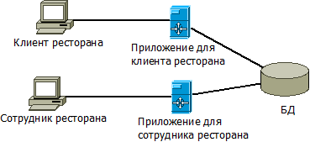
Рисунок 2 – Схема взаимодействия технических средств.

Общая схема работы программы.

При запуске программы, перед пользователем появится окно авторизации (Рисунок 3). В зависимости от логина и пароля, системой будет определено, кем является пользователь – клиентом или шефом. Все логины и пароли хранятся в базе данных. При вводе неправильной комбинации логина и пароля будет выведено соответствующее сообщение – «Неверный логин или пароль»

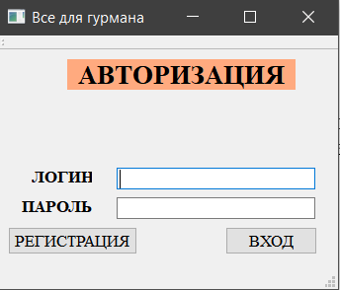

Рисунок 4–Авторизация пользователя.

У пользователя есть возможность зарегистрироваться. При нажатии на кнопку «Регистрация» отобразится соответствующее окно (Рисунок 5). Клиент может ввести желаемый логин и пароль, который будет в дальнейшем использовать для авторизации. Поле «Код бонусной карты» является необязательным для заполнения. При успешной регистрации клиент увидит сообщение «Регистрация прошла успешно», и если клиент ввел код бонусной карты, то на нее автоматически будет зачислено 100 бонусных баллов. Введенные логин, пароль и код бонусной карты (при наличии) будут записаны в базу данных и потом их можно будет использовать для авторизации.

Если клиент участвует в бонусной программе, то 5% от суммы каждого заказа переводятся на его счет в виде бонусных баллов. Баллы можно использовать при оплате любого последующего заказа. Каждый балл эквивалентен одному рублю. Баллами можно оплатить от нуля до ста процентов заказа. После оформления заказа происходит списание истраченных баллов и начисление полученных. Баллы, полученные за оплату разных заказов, суммируются. Баллы не имеют срока истечения.
Пример 1. У пользователя 400 баллов. Он оформляет заказ общей суммой 350 рублей, после чего у него списываются 350 баллов и добавляются 0 баллов, т.к. сумма к оплате была 0 рублей. У пользователя остается 50 баллов.
Пример 2. У пользователя 200 баллов. Он оформляет заказ общей суммой 600 рублей, после чего у него списываются 200 баллов и добавляются 20 баллов, т.к. сумма к оплате была 400 рублей (400*5%=20). У пользователя остается 20 баллов.

При ошибке регистрации будет выведено сообщение – «Ошибка во время регистрации» или «Логин уже существует».
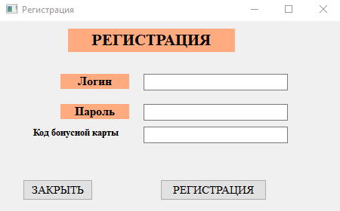
Рисунок 5 – Регистрация нового пользователя.

Если клиент ресторана успешно авторизовался, то перед ним откроется окно оформления заказа (Рисунок 6).

В окне показывается количество бонусов и код бонусной карты клиента, которые были получены запросов из базы данных.

При оформлениях заказа у клиента есть выбор – выбрать блюда доступные прямо сейчас, либо выбрать блюда доступные по заявке. В первом случае в списке «Меню» будут отображены блюда, для которых имеются на данный момент все необходимые ингредиенты, и ресторан может их приготовить в течение 15 минут. Во втором случае, при выборе «Доступные по заявке» в списке «Меню» будут отображены все возможные блюда, которые есть в ресторане, в этом случае ресторан выполнит заказ через сутки, начиная отсчет от даты и времени заказа.

В списке «Меню» отображаются блюда, которые могут быть добавлены в заказ. При нажатии на название блюда в списке, в окнах «Описание блюда» и «Стоимость» будет отображена соответствующая информация о блюде (пример работы на рисунке 7). После выбора соответствующего блюда, необходимо нажать кнопку «Добавить в заказ», тогда выбранное блюдо будет добавлено в список «Ваш заказ».

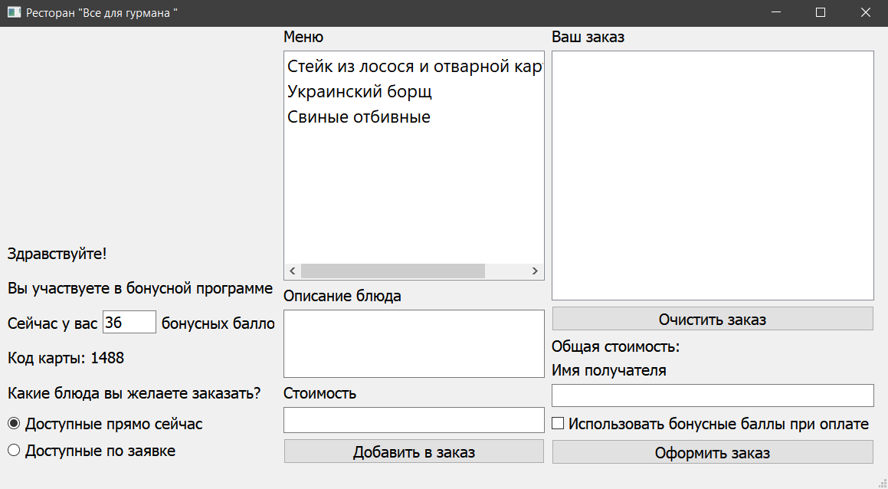
Рисунок 6 – Клиентское окно программы.

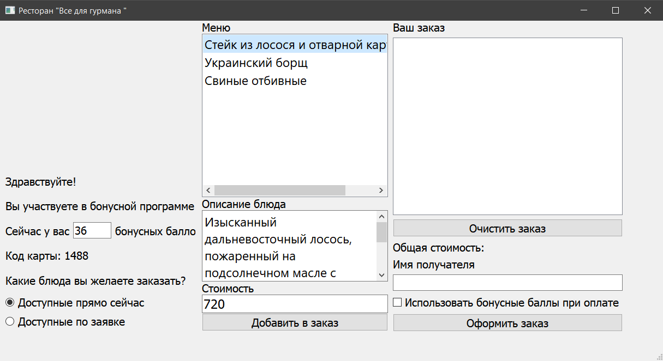
Рисунок 7– Вывод информации о блюде.

Клиент может очистить заказ нажатием кнопки «Очистить заказ», которая очистит список «Ваш заказ» и обнулит общую стоимость заказа. Поле «Общая стоимость» отображает общую сумму цен всех выбранных клиентом блюд. Поле «Имя получателя» является необходимым для заполнения, так как для оформления заказа необходимо указывать имя клиента, на которого совершен заказ. При выборе пункта «Использовать бонусы при оплате» общая стоимость заказа уменьшится на сумму имеющихся у клиента бонусных баллов.

После заполнения всех пунктов, необходимо нажать кнопку оформить заказ. При успешном оформлении будет высвечено соответствующее окно – «Заказ успешно сформирован. Дата готовности заказа: *дата*» (Рисунок 8). Сформированный заказ будет добавлен в базу данных с пометкой статуса «Ожидается».

Если какое-то поле при оформлении заказа было не заполнено, то будет высвечено сообщение – «Заказ пуст» или «Имя получателя не заполнено».

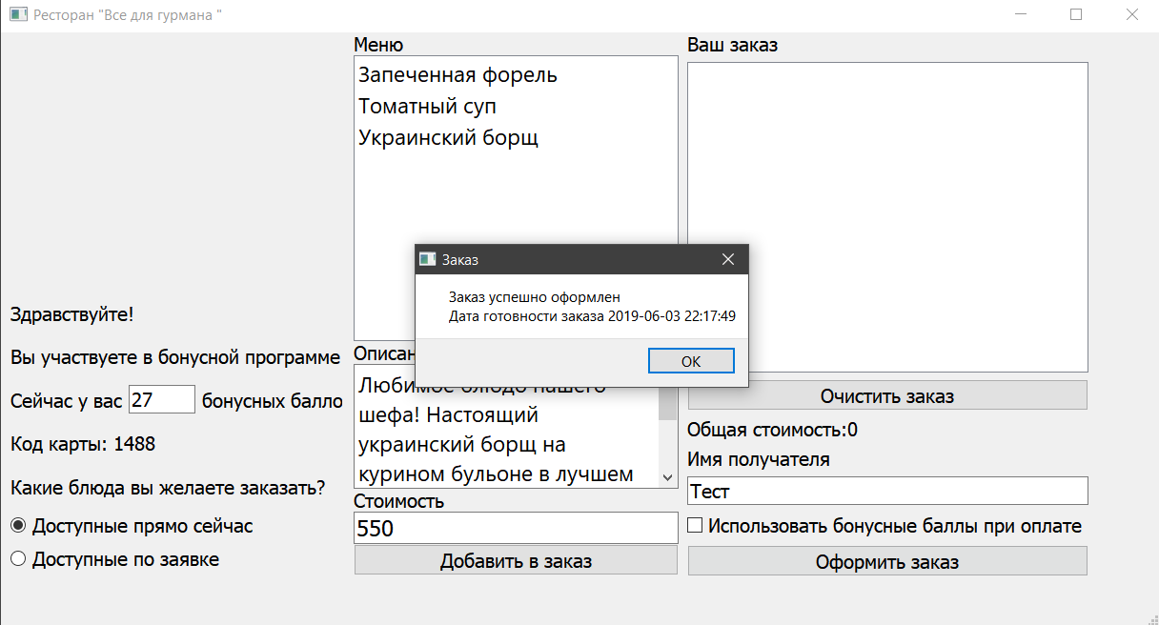
Рисунок 8– успешное оформление заказа.

Если шеф успешно авторизовался, то на экране отобразится окно кухни (Рисунок 9).

В список «Заказы» из базы данных добавятся оформленные клиентами заказы со статусом «Ожидается». Шеф также увидит всю необходимую информацию о заказе: номер клиента, наименование заказанного блюда, дату и время, к которым необходимо приготовить блюда.

Шеф может выбрать заказ и нажать на кнопку «Выполнить заказ», в этом случае выбранный заказ будет считаться выполненным и будет выведено сообщение «Заказ успешно выполнен!», а в базе данных пометка заказа с «Ожидается» будет заменена на пометку «Готово». После успешного выполнения в базе данных изменится количество ингредиентов на складе, в соответствии с количеством, затраченным на выполнение заказа.

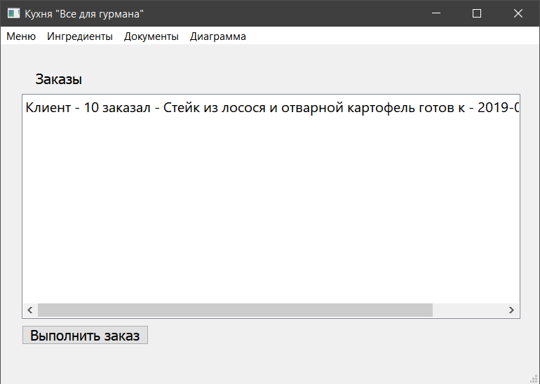
Рисунок 9 – Окно «Кухня» для шефа.

У Шефа есть определённый набор функций для удобной работы на кухне.

В подменю «Меню» шеф может воспользоваться функцией:
- Добавить блюда;
- Исключить блюда;
- Сформировать меню.

Добавить блюда.

При выборе пункта меню «Добавить блюда» откроется соответствующее окно формирования нового блюда (Рисунок 9).

Из базы данных будет получен список всех ингредиентов на складе и занесен в соответствующее окно. Для формирования состава блюда необходимо выбрать соответствующий ингредиент, указать его количество и нажать кнопку «Добавить ингредиент». После добавления, выбранный ингредиент будет отображен в списке «Состав». При нажатии на кнопку «Очистить» весь список состава будет очищен.

Для добавления блюда так же необходимо указать название, описание и цену в соответствующих полях.

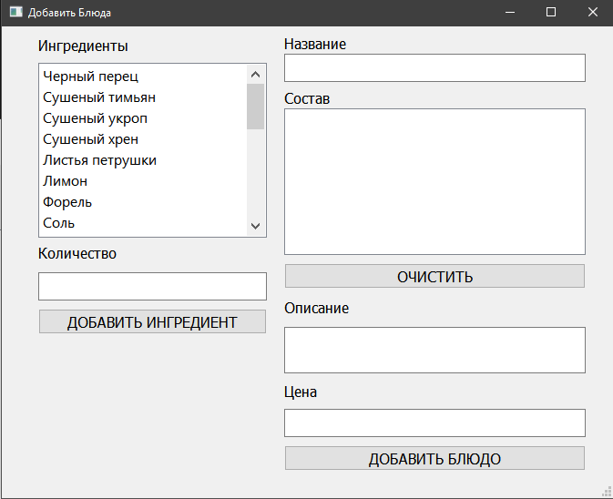
Рисунок 10–Добавить блюда

Для примера, добавим тестовое блюдо, которое будет включать в свой состав только соль, название – Соль; описание – Тест; цена – 100. Так как все поля были заполнены, то при нажатии на кнопку «Добавить блюдо» высветится сообщение «Рецепт успешно добавлен» (Рисунок 11). Соответствующие данные будут внесены в базу данных. Если какие-либо поля при нажатии на кнопку «Добавить блюдо» были оставлены пустыми, то будет выведено сообщение «Ошибка добавления».
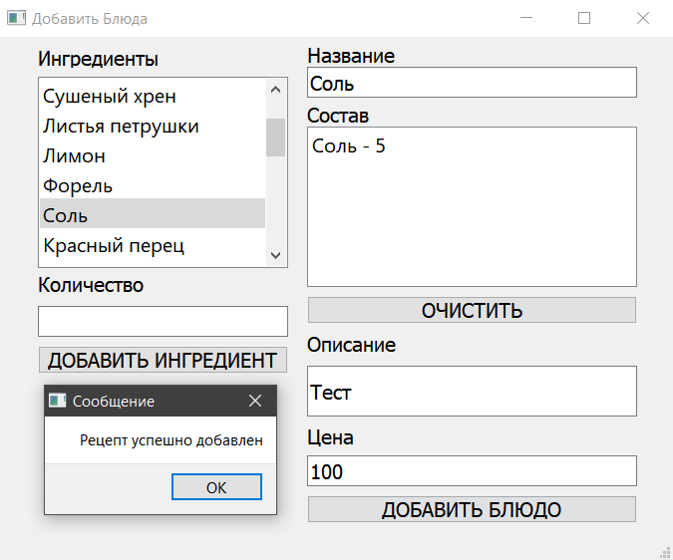
Рисунок 11 – Добавление тестового блюда.

Исключить блюда.

При выборе пункта меню «Исключить блюда» откроется соответствующее окно удаления блюд из списка существующих (Рисунок 12).

Из базы дынных выбирается список всех блюд, который будет отображен в списке окна «Убрать».

Список блюд можно отсортировать по возрастанию или по убыванию, а так же присутствует поиск блюд по названию, если поиск не дал результатов, то будет высвечено соответствующее сообщение: «Поиск не дал результата».

Чтобы удалить блюдо, необходимо выбрать необходимое наименование и нажать на кнопку «Убрать». Из базы данных вначале будет удален рецепт блюда, а затем само блюдо. Например, удалим ранее добавленное блюдо «Соль». Поскольку удаление произошло без ошибок, было выведено сообщение – «Удаление прошло успешно» (Рисунок 13).

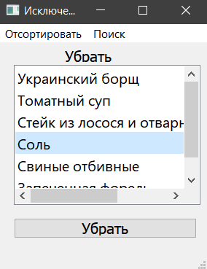
Рисунок 12–Исключение блюда.

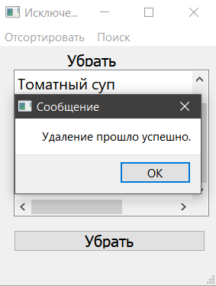
Рисунок 13 – удаление тестового рецепта.

Сформировать меню.

При нажатии пункта меню «Сформировать меню», программа автоматически проанализирует все рецепты, имеющиеся в базе данных, и если на складе хватает ингредиентов для приготовления определенного блюда, то в базе данных для этого блюда, изменится метка доступности с Full на Menyu. Menyu означает, что блюдо входит в состав меню и может быть приготовлено в течение 15 минут. Иначе, если для какого-то рецепта недостаточно имеющегося количества ингредиентов на складе, то метка доступности для этого блюда станет Full, т.е. оно не включено в состав меню, но при этом на него можно оформить предварительный заказ.

После успешном формирования меню будет отображено сообщение – «Меню сформировано!».

В подменю «Ингредиенты» шеф может:
- Добавить ингредиент;
- Исключить ингредиент.

Добавление ингредиента.

При выборе пункта меню «Добавить ингредиент» откроется соответствующее окно добавление нового ингредиента (Рисунок 14).

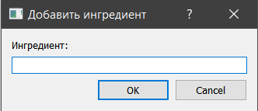
Рисунок 14 – Добавление ингредиента.

В текстовом поле вводится наименование ингредиента, которое необходимо добавить. Например, добавим тестовый ингредиент – Масло машинное. При подтверждении добавления будет выведено сообщение – «Ингредиент добавлен».

Исключить ингредиент.

При выборе пункта меню «Исключить ингредиент» откроется соответствующее окно удаления ингредиента из списка доступных (Рисунок 15).

Из базы дынных выбирается список всех ингредиентов, которые отображаются в списке окна «Убрать».

Список ингредиентов можно отсортировать по возрастанию или по убыванию, а так же присутствует поиск ингредиентов по названию, если поиск не дал результатов, то будет высвечено соответствующее сообщение – «Поиск не дал результата».

Чтобы удалить ингредиент необходимо выбрать необходимое наименование и нажать на кнопку «Убрать». Из базы данных вначале будут удалены рецепты блюд, в которых имеется удаляемый ингредиент, а затем сам ингредиент. Например, удалим ранее добавленный ингредиент «Машинное масло», поскольку удаление произошло без ошибок, было выведено сообщение – «Удаление прошло успешно» (Рисунок 16).

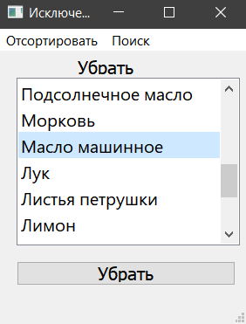
Рисунок 15–Исключение ингредиента.

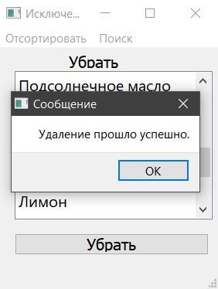
Рисунок 16 – удаление тестового ингредиента.

В подменю «Документы» шеф может экспортировать следующие документы:
- Меню;
- Справка о перечне ингредиентов;
- Справка об ассортименте блюд;
- Справка о наличии ингредиентов.

Меню.

При выборе пункта подменю «Меню» откроется диалоговое окно, где можно указать путь и название для экспортируемого файла. По умолчанию файл имеет имя «Меню на ГГГГ-ДД-ММ».
В .xlsx-файл экспортируются следующие данные: меню ресторана «Все для гурмана» (список доступных на данный момент блюд), а именно таблица, состоящая из названий, цен и описаний блюд.

Справка об ассортименте блюд.

При выборе пункта подменю «Справка об ассортименте блюд» откроется диалоговое окно, где можно указать путь и название для экспортируемого файла. По умолчанию файл имеет имя «Ассортимент блюд на ГГГГ-ДД-ММ».

В .xlsx-файл экспортируются следующие данные: меню ресторана «Все для гурмана» (список всех доступных для предварительного заказа блюд), а именно таблица, состоящая из названий, цен и описаний блюд.

Справка о перечне ингредиентов.

При выборе пункта подменю «Справка о перечне ингредиентов» откроется диалоговое окно, где можно указать путь и название для экспортируемого файла. По умолчанию файл имеет имя «Перечень ингредиентов на ГГГГ-ДД-ММ».

В .xlsx-файл экспортируются следующие данные: список названий всех имеющихся в базе данных ингредиентов.

Справка о наличии ингредиентов.

При выборе пункта подменю «Справка о наличии ингредиентов» откроется диалоговое окно, где можно указать путь и название для экспортируемого файла. По умолчанию файл имеет имя «Наличие ингредиентов на ГГГГ-ДД-ММ».

В .xlsx-файл экспортируются следующие данные: список всех имеющихся на складе ингредиентов, а так же их количество (в граммах или миллилитрах).

В подменю «Диаграммы» шеф может получить информацию о количестве заказанных блюд в виде круговой диаграммы (Рисунок 17).

Диаграмма – графическое изображение, показывающее соотношение каких-либо величин. В нашем случае используется круговая диаграмма, отражающая соотношение заказанных клиентами блюд.
Из базы данных выбирается список всех выполненных заказов (заказы с метой «Готово»), затем считается общее количество выполненных заказов для каждого блюда, после этого полученные данные добавляются на диаграмму.

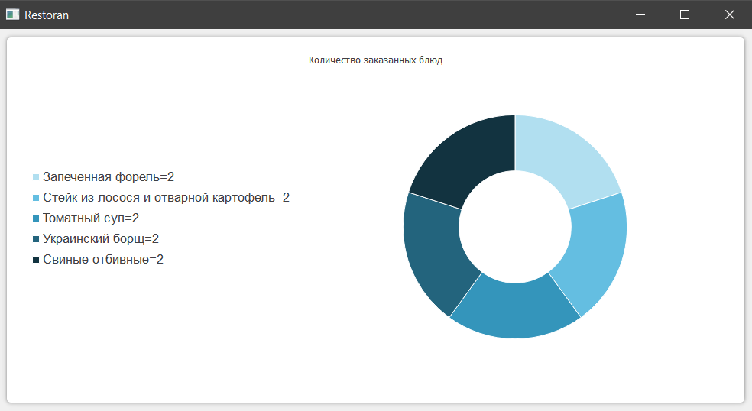
Рисунок 17 – Круговая диаграмма «Количество заказанных блюд».

Заключение

В результате проделанной работы была спроектирована реляционная база данных на основе построения ER–диаграммы сущность-связь, составлены предварительные отношения по спроектированной диаграмме.

В процессе создания программы были получены навыки и новые знания в работе с кроссплатформенным фреймворком Qt, работающем с языком высокого уровня С++. Улучшены навыки работы с декларативным языком программирования SQL, а так же был освоен движок для кроссплатформенных баз данных SQLite.

В процессе работы было создано приложение для ресторана, обеспечивающее автоматизацию некоторых действий.

Список литературы

- Бланшет Жасмин, Саммерфилд Марк «QT 4: программирование GUI на С++» – Мск.: Кудиц-пресс, 2008. – 737 стр.
- Бьерн Страуструп «Язык программирования C++. Специальное издание». Бином, 2011.
- Документация Qt – URL: http://doc.qt.io/archives/qt-5.10/classes.html (Дата обращения: 11.04.2019 - 25.05.2019)

